Номер – tst54
Название - tst54_4_2_ajax_deploy_definitions, проверка работы ajax загрузки определений процессов

Техническое задание.
Задействованные компоненты: RunaWFE Server.
Требования к коду: http://runawfe.org/rus/doc/DevelopersInfo#CodeStyle
Перед реализацией лучше согласовать планируемое решение.

Цель: Упростить массовую загрузку новых и обновление существующих определений процессов на сервере. Эта возможность должна быть опциональной.

Сейчас.
На странице определений процессов (http://localhost:8080/wfe/manage_process_definitions.do?tabForwardName=manage_definitions) есть ссылка «Загрузить определение процесса», при клике на которую производится переход на страницу загрузки 1-го нового определения процесса. В случае необходимости обновления существующего определения процесса нужно зайти в свойства этого процесса и выполнить действие «Изменить определение процесса».

Планируемая реализация.
Добавить настройку в web.properties «process.definition.ajax.deployment», в зависимости от которой: в случае false оставить всё как сейчас, в случае true модернизировать загрузку.
Перед ссылкой «Загрузить определение процесса» расположить треугольник (как перед ссылкой «Вид»), при клике раскрывать или скрывать блок, аналогичный расположенному на странице http://localhost:8080/wfe/deploy_process_definition.do, только вместо стандартного элемента загрузки файла использовать элемент загрузки, аналогичный используемому на формах заданий (в коде см. ru.runa.wf.web.ftl.method.ViewUtil.getFileInput(WebHelper, String, FileVariable)). Код нужно по возможности унифицировать. Выбранные процессы нужно загружать в отдельной транзакции, в случае ошибок отображать их на странице. Использовать «тип процесса» только для новых процессов, для существующих не менять текущий.
Желательно оставить в элементе ввода только те процессы, которые не были успешно загружены.

(Проверка выполняется на ear и devstudio из trunk, от 02.06.14)

- Общая проверка (наличие элементов, загрузка новых процессов, создание нового типа), настройки не меняю, подменяю только ear

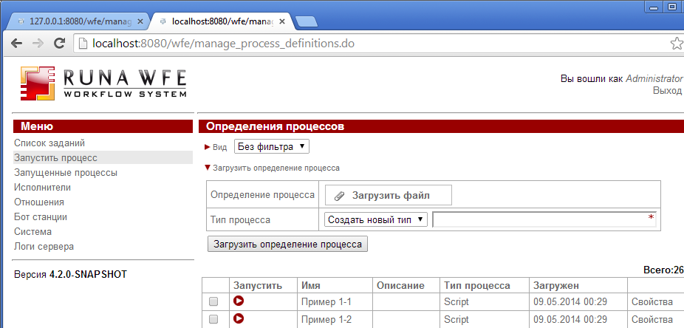

Элемент массовой загрузки имеется

по умолчанию, данный режим включен

Проверяю загрузку нескольких новых процессов, с созданием нового типа
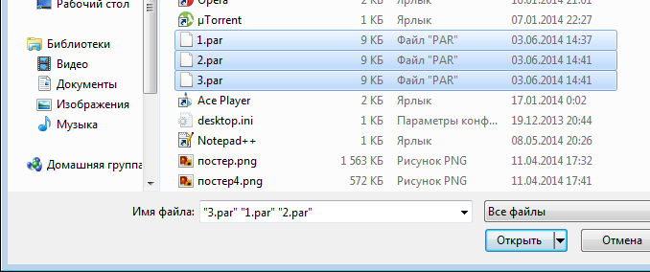

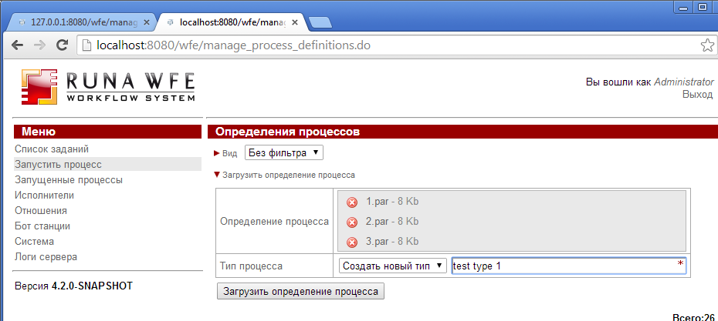

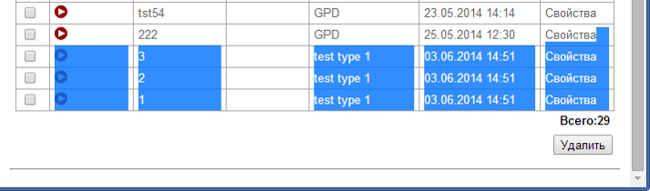
Загрузка выполняется, новый тип создается

- Проверка: “…Использовать «тип процесса» только для новых процессов, для существующих не менять текущий….”

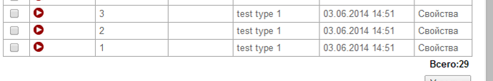

Процессы 1, 2, 3 имеются на сервере, процесс 4 новый

Загрузка:
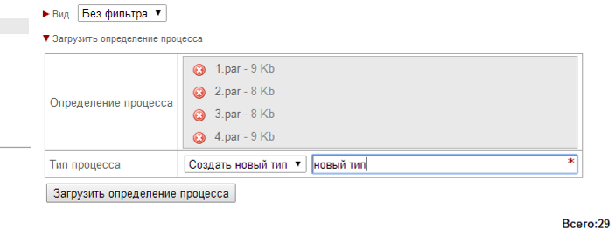

Ожидаемый результат: “новый тип” применится только для процесса 4

Актуальный результат: для всех процессов применился новый тип

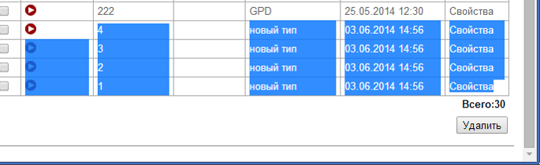

Не соответствует ТЗ

- Тот же тест что и предыдущий, но использую ранее созданный тип

До загрузки:

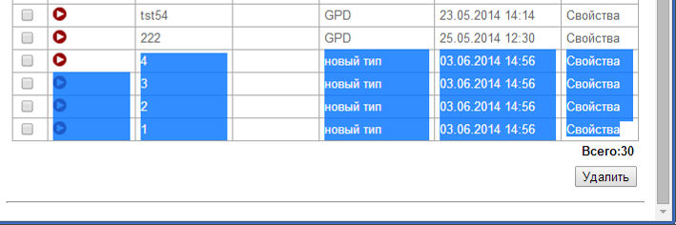
Загружаю те же 4 старых процесса, + 1 новый. Тип использую ранее созданный – “GPD”

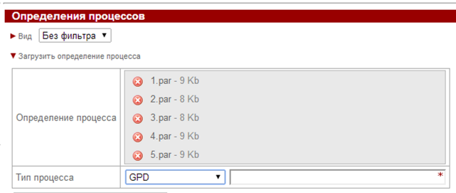

Ожидаемый результат: Для 1-4 процессов должен быть “Новый тип”, для процесса 5 – должен быть GPD

Актуальный результат:
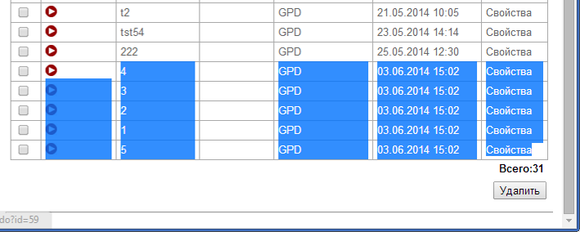

Все имеют тип GPD, не соответствует требованиям ТЗ.

- Загрузка только старых процессов, при этом Тип подпроцесса должен игнорироваться

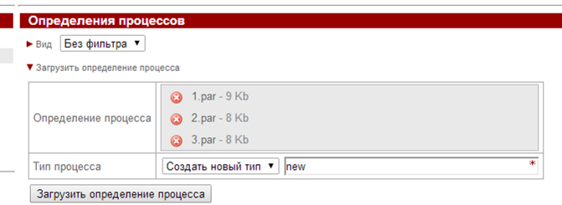

До загрузки:
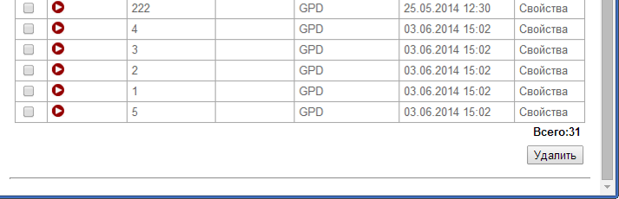

После загрузки:
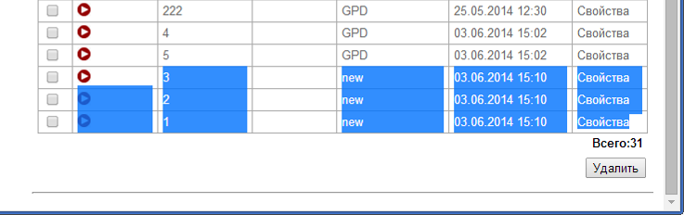

Тип изменился, не соответствует требованиям

По тестам 2,3,4 завел тикет
https://sourceforge.net/p/runawfe/bugs/670/

- Загрузка ошибочно процесса:

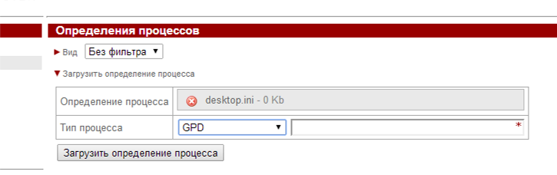
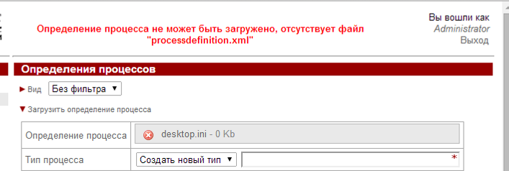

Не выполняется, выдает ошибку на той же странице. Соответствует ТЗ

- Проверка загрузки каждого процесса в отдельной транзакции

+ Проверка: “Желательно оставить в элементе ввода только те процессы, которые не были успешно загружены.”

Все процессы новые, имеются файлы не являющиеся процессами
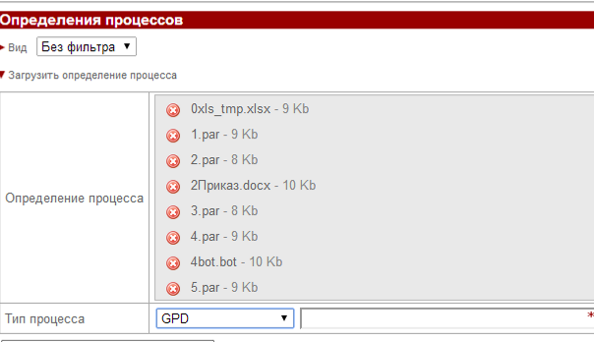
Проверка:
Ожидаемый результат: не загруженные файлы останутся, а процессы будут загружены.

Актуальный результат:

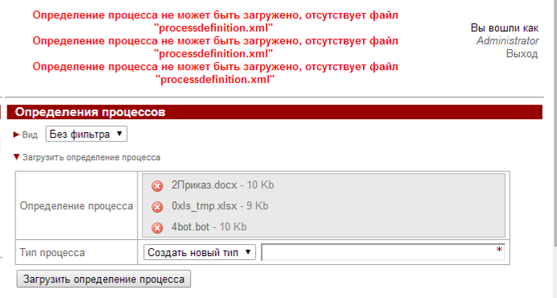

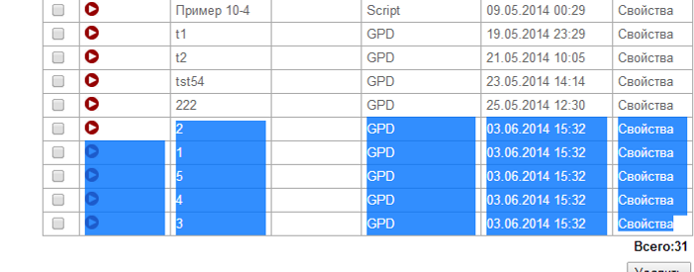

Файлы, не являющиеся процессами, не загрузились, остались на странице, ошибки вывелись, файлы процессы загружены. Все согласно ТЗ.

- Проверка “Изменить определение процесса” в свойствах процесса

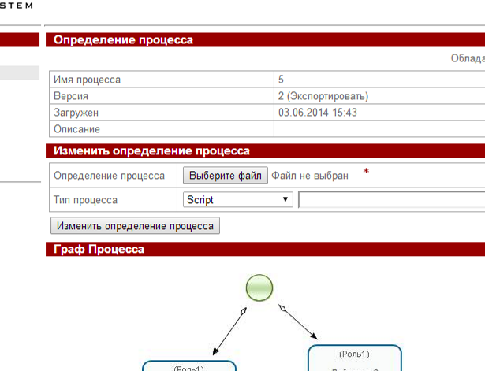

Выполняется

Замечание: В отличии от загрузки процесса, тут не используется ajax.

- Загрузка процессов, имеющих ошибки

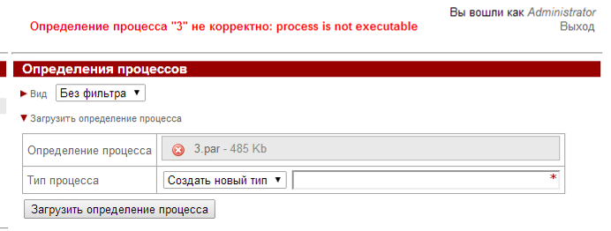

ошибка

- Загрузка процессов разных размеров

Проверял загрузку реальных процессов от 10Кб до 1Мб, проблем не обнаружено

- Проверка кроссбраузерности

  - IE6

После открытия страницы списка процессов, висит сообщение “Operation in progress”

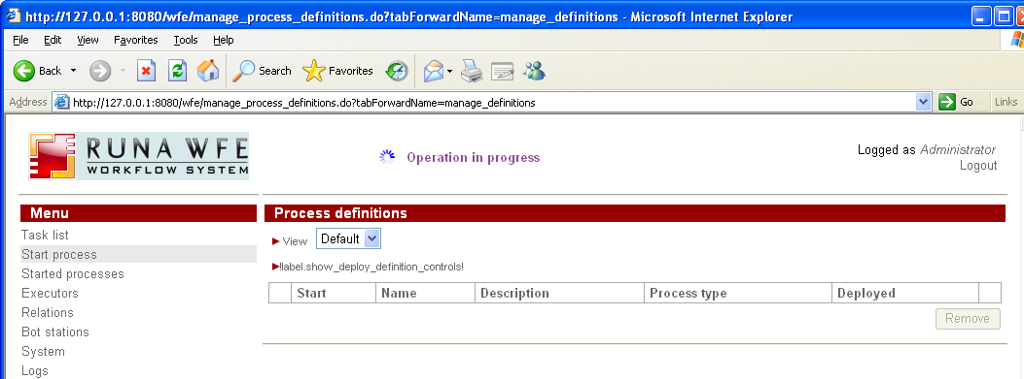

Элемент “Upload file” не работает, кнопка Browse (как для тега ajax загрузки файла) отсутствует:

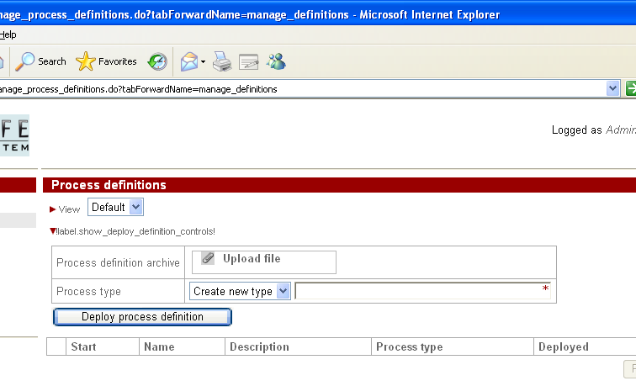
Но если предварительно развернуть блок загрузки, а затем перезагрузить страницу, то кнопка Browse появляется

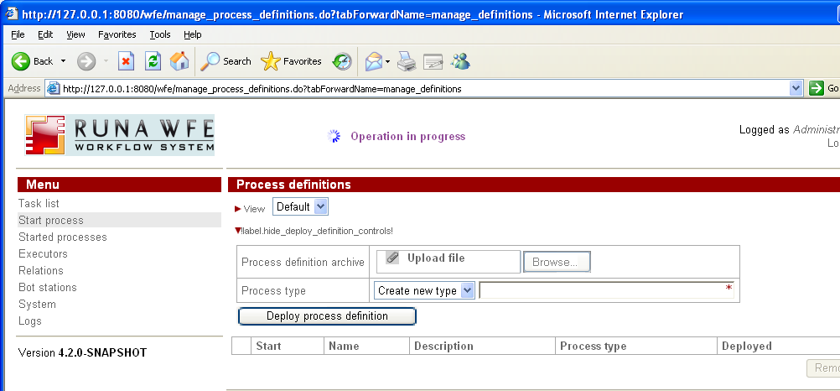

Загрузка более одного файла не работает

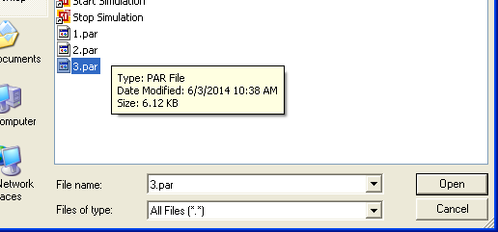

Загрузка одного определения выполняется:
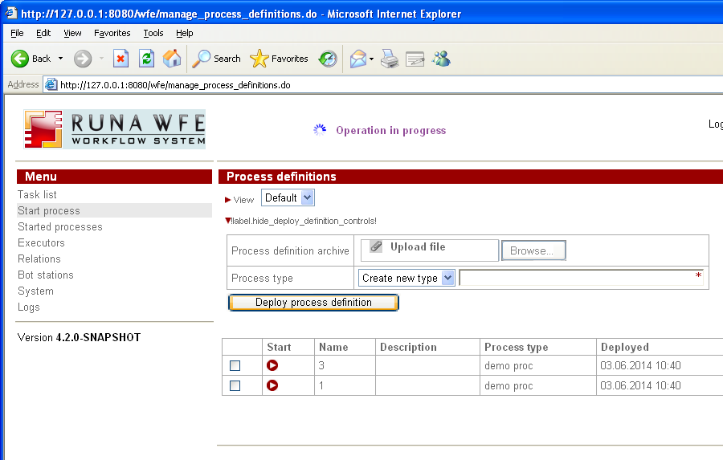
  - IE7

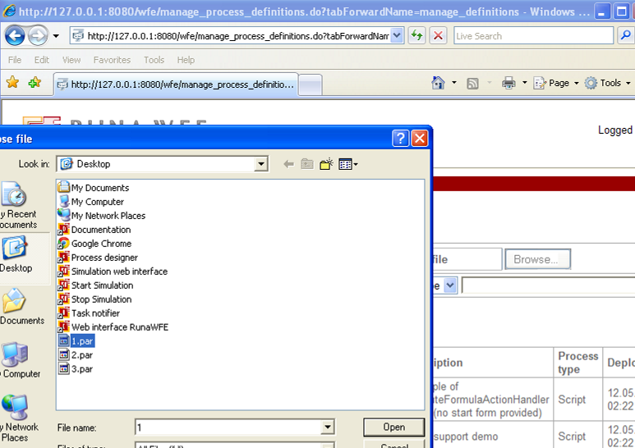

Не работает выбор более одного файла, сообщение “Operation in progress постоянно крутится”
Но сама загрузка работает

  - IE8
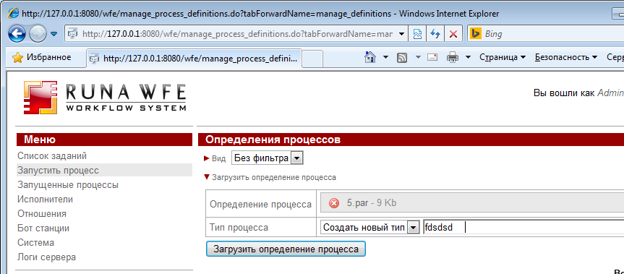

Не позволяет выбрать более одного файла

Завел тикет
https://sourceforge.net/p/runawfe/bugs/671/

  - IE10

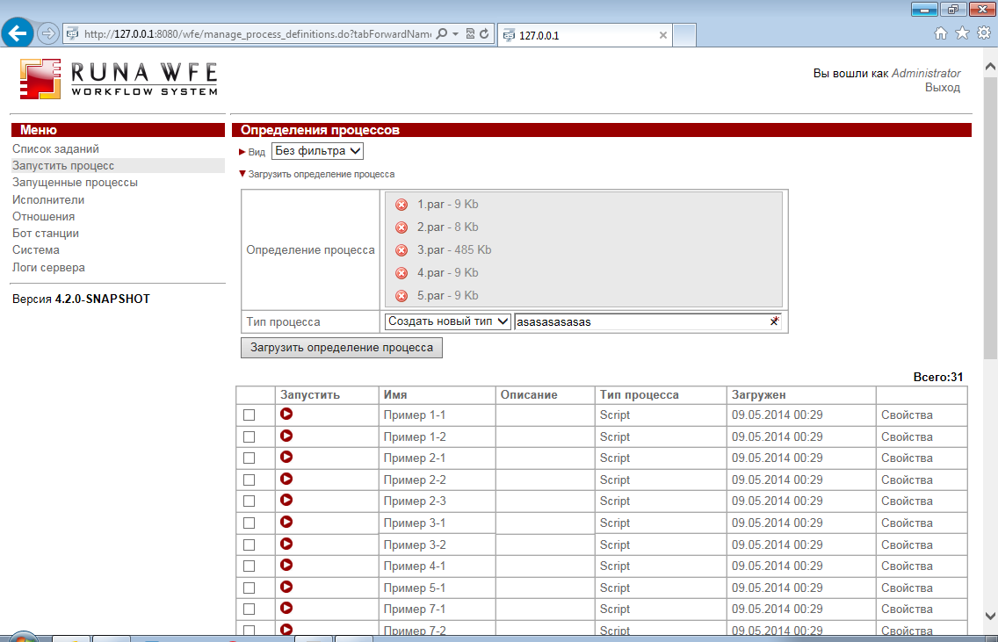
Проблем не замечено

  - IE11

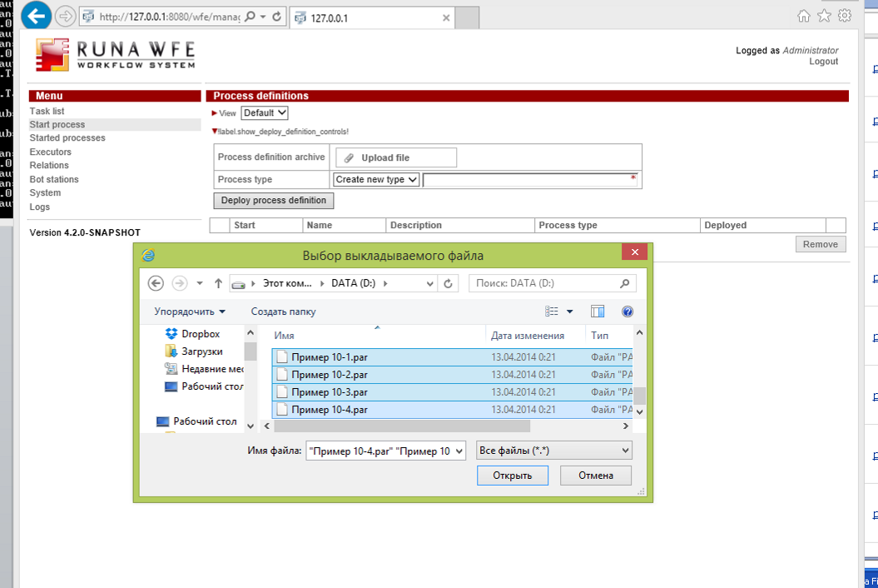

Проблем не замечено

  - Chrome последней версии

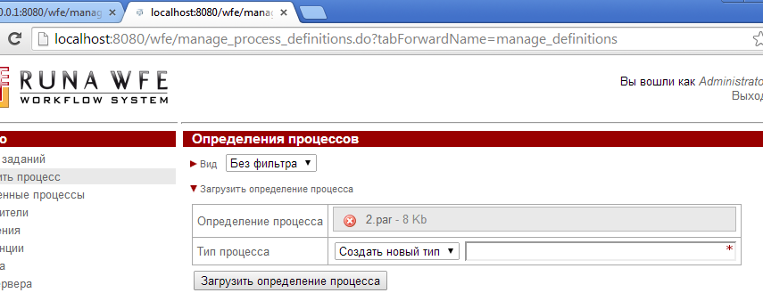

работает

  - FF последней версии 29.01

Множество файлов позволяет выбрать
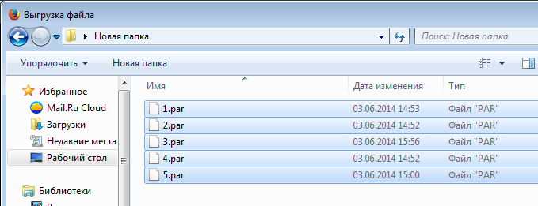

Загрузка выполняется

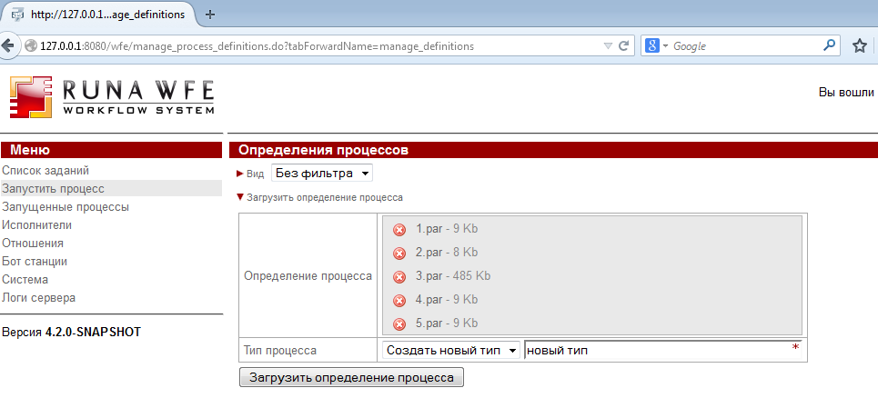

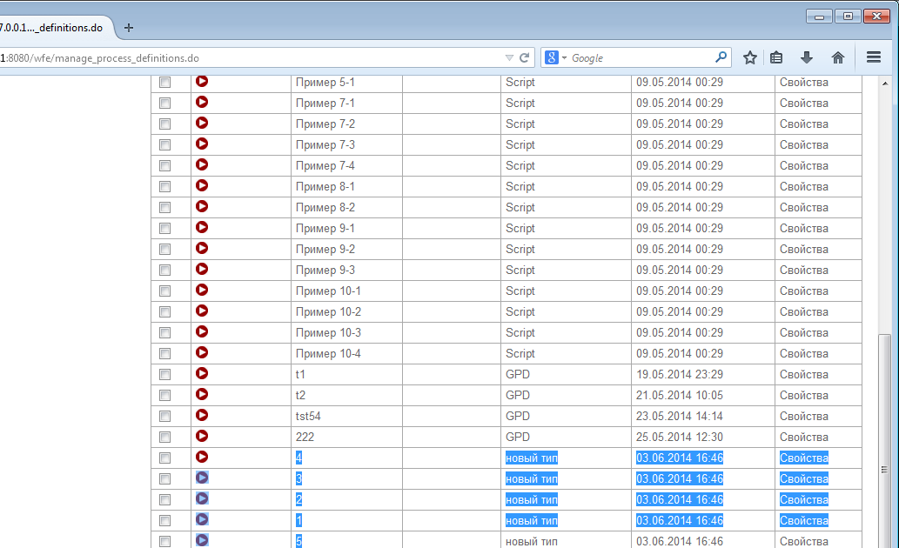

  - FF 28

Загрузка более одного – работает
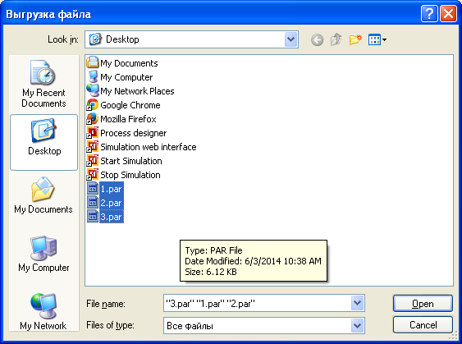
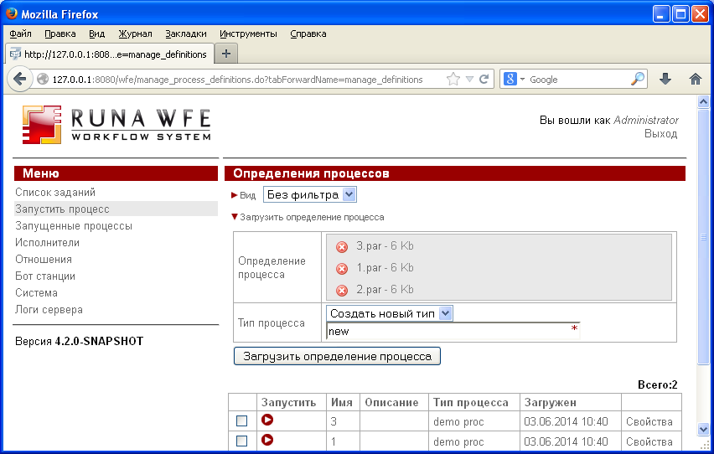

  - FF 25

Проблем не замечено

  - FF 19

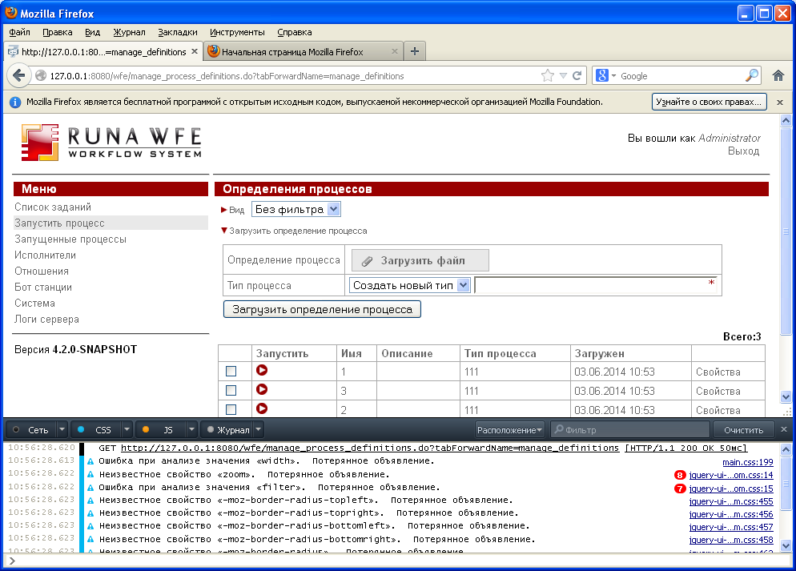
Не работает, нажатие ни к чему не приводит
  - FF 23

работает

  - FF 21 – не работает (такая же проблема как и в FF19)

  - FF 22

Проблем не замечено

- Проверка process.definition.ajax.deployment

1). True (по умолчанию также true)
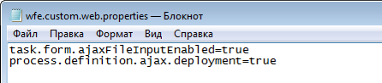

Работает
2). False
Отключение ajax загрузки
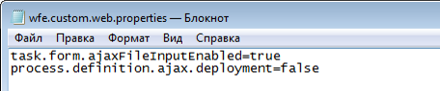

Отключено:

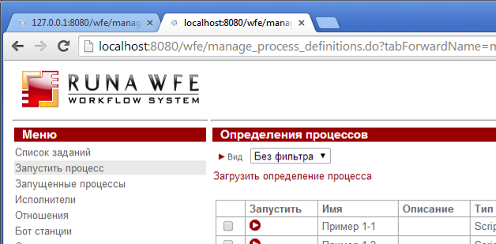

- Загрузка большого количества файлов процессов (порядка 50 одновременно)

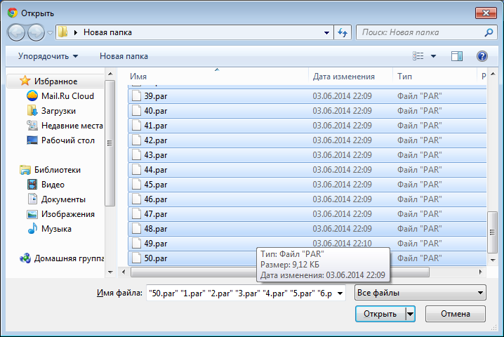

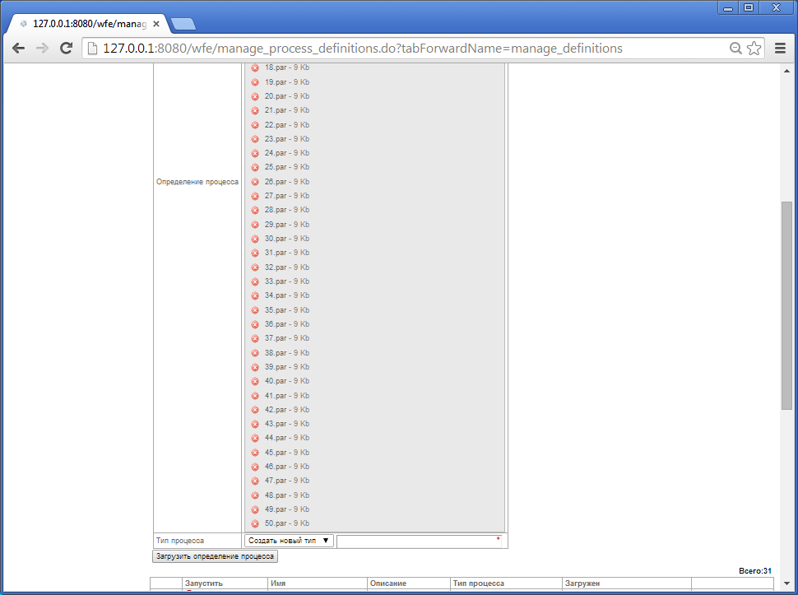

Проблем не обнаружено

Наташа (наш разработчик) в процессе эксплуатации руновской версии прислала мне список замечаний к "загрузке процессов" (ниже). Посмотрите, пожалуйста, действительно ли они имеют место.

Замечания по загрузке.
1) Загрузка файла не работает в firefox (в IE, Chrome – работает)
2) Для английской локализации нет лейбла для ссылки на открытие блока загрузки
3) Нет возможности загружать сразу несколько определений
4) Приходится каждый раз выбирать тип процесса для уже существующих в системе определений (а ведь у них какой-то тип уже задан).

Как вариант к списке типов добавить опцию по умолчанию «сохранить старый тип». Если при этой опции определение грузится первый раз и тип для него не определен, то ставить тип по умолчанию «default». Потом можно будет изменить тип, заглянув в раздел «default».

Проверка замечаний:

1). Кроссбраузерность

Не совсем верно указано,
-Chrome, проблем не обнаружено
-FF, проблемы с версиями ниже 21 включительно
-IE, проблемы с версиями ниже IE10

Завел тикет
https://sourceforge.net/p/runawfe/bugs/671/

2). Английская локализация:

Действительно, отсутствует !label.show_deploy_definition_controls!

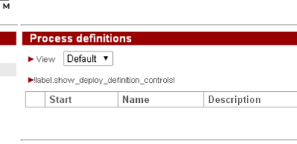

Подтверждаю, завел тикет
https://sourceforge.net/p/runawfe/bugs/672/

3). Не работает только в некоторых браузерах, если правильно понял о чем идет речь в данном замечании.

4). Не соответствует ТЗ, для старых процессов, не должен применяться новый тип. Но т.к. даже в случае загрузки старых процессов, все равно требуется ввести или выбрать тип, то возможно решение введения дополнительного варианта “сохранить старый тип” будет правильным.

